30

Agrupación Política Nacional
Conciencia Ciudadana
4.30 Agrupación Política Nacional Conciencia Ciudadana

El día 12 de mayo de 2006, la Agrupación Política Nacional Conciencia Ciudadana entregó en tiempo y forma, el Informe Anual sobre el origen y destino de los recursos que recibió durante el ejercicio de 2005, en la Secretaría Técnica de la Comisión de Fiscalización de los Recursos de los Partidos y Agrupaciones Políticas, según lo establecido en el artículo 35, párrafos 11 y 12, del Código Federal de Instituciones y Procedimientos Electorales y el artículo 12.1 del Reglamento que establece los Lineamientos, Formatos, Instructivos, Catálogo de Cuentas y Guía Contabilizadora Aplicables a las Agrupaciones Políticas Nacionales en el Registro de sus Ingresos y Egresos y en la Presentación de sus Informes, aprobado por el Consejo General del Instituto Federal Electoral en sesión del 17 de diciembre de 1999, vigente a partir del 1° de enero de 2000.

4.30.1 Inicio de los Trabajos de Revisión

El día 12 de mayo de 2006 se dio inicio a los trabajos de revisión de las cifras consignadas en el Informe Anual “IA-APN”. Mediante oficio STCFRPAP/209/06 del 16 de febrero de 2006, recibido por la Agrupación Política el día 15 de marzo del mismo año, la Secretaría Técnica de la Comisión de Fiscalización le solicitó a la Agrupación que remitiera los registros contables correspondientes al ejercicio de 2005, así como la documentación comprobatoria soporte de dichos registros, a fin de verificar las cifras consignadas en su Informe Anual “IA-APN” y sus formatos anexos, tal como lo establecen los artículos 38, párrafo 1, inciso k) y 49-A, párrafo 2, inciso a), en relación con el 34, párrafo 4, del Código Federal de Instituciones y Procedimientos Electorales; 12.4 y 14.2 del Reglamento de la materia.

Mediante escrito sin número del 12 de mayo de 2006, la agrupación presentó la siguiente documentación:

“1. Formatos IA-APN, IA-1-APN, IA-2-APN y (sic) IA-3-APN
2. Pólizas de ingresos, egresos, diario y cheques
3. Estados de cuenta bancarios y conciliación bancaria
4. Balanzas de comprobación mensuales de agosto a diciembre 2005
5. Controles de folios CF-RAF-APN Y CF-RAS-APN
6. Control de folios CF-REPAP-APN
7. Integración de pasivo
8. Auxiliares contables con todas las cuentas.”

Adicionalmente, mediante escritos sin número del 16 de mayo y 9 de junio de 2006, en alcance al escrito del 12 de mayo del mismo año, la Agrupación presentó la siguiente documentación:

1. Segunda versión de los Formatos IA-APN, IA1-APN, IA2-APN e IA3-APN.
2. Kardex, entradas y salidas de almacén.
3. Publicaciones mensuales y trimestrales.
4. Copia del contrato bancario de la cuenta manejada durante el ejercicio 2005, número 4030839807.
5. Copia de recibo hecho para la recepción de la ministración correspondiente al ejercicio 2005.
6. Copia de aviso al Registro Federal de Contribuyentes y copia de la cedula fiscal.

Por su parte, la Secretaría Técnica de la Comisión de Fiscalización de los Recursos de los Partidos y Agrupaciones Políticas, mediante oficio STCFRPAP/567/06 del 26 de abril de 2006, recibido por la Agrupación el día 12 de mayo del mismo año, nombró a la L.C. María Guadalupe Labastida Bautista como persona comisionada para realizar la revisión a su Informe Anual. Se levantó acta de inicio de los trabajos el 12 de mayo de 2006 (Anexo 1).

4.30.2 Ingresos

La Agrupación reportó inicialmente en su Informe Anual, Ingresos por $88,002.49, que fueron clasificados de la siguiente forma:

 | CONCEPTO | PARCIAL | IMPORTE | %
1. | Saldo inicial |  | $0.00 | 0.00
2. | Financiamiento Público |  | 88,002.49 | 100.00
3. | Financiamiento por los Asociados y Simpatizantes. |  | 0.00 | 0.00
 | Efectivo | $0.00
 | Especie | 0.00
4. | Autofinanciamiento |  | 0.00 | 0.00
5. | Financiamiento por Rendimientos  Financieros, Fondos y Fideicomisos |  | 0.00 | 0.00
 | Total de Ingresos |  | $88,002.49 | 100.00

Adicionalmente, la Agrupación mediante escrito sin número del 16 de mayo de 2006, en alcance al escrito del 12 del mismo mes y año, presentó una segunda versión de su Informe Anual, que en la parte relativa a Ingresos muestra las mismas cifras.

Mediante oficio STCFRPAP/1440/06 (Anexo 3) del 17 de julio de 2006, recibido por la Agrupación el 20 del mismo mes y año, se le solicitó una serie de aclaraciones, correcciones y documentos relacionados al rubro de Ingresos.

En consecuencia, la Agrupación mediante escrito sin número del 2 de agosto de 2006 (Anexo 4), presentó una tercera versión de su Informe Anual, que en la parte relativa a Ingresos muestra las mismas cifras.

Posteriormente, la Agrupación mediante escrito sin número del 21 de agosto de 2006, en alcance al escrito del 2 de agosto, presentó una cuarta versión de su Informe Anual (Anexo 2), que en la parte relativa a Ingresos, muestra las siguientes cifras:

 | CONCEPTO | PARCIAL | IMPORTE | %
1. | Saldo inicial |  | $0.00 | 0.00
2. | Financiamiento Público |  | 88,002.49 | 99.84
3. | Financiamiento por los Asociados y Simpatizantes |  | 140.00 | 0.16
 | Efectivo | $0.00
 | Especie | 140.00
4. | Autofinanciamiento |  | 0.00 | 0.00
5. | Financiamiento por Rendimientos Financieros, Fondos y Fideicomisos |  | 0.00 | 0.00
 | Total de Ingresos |  | $88,142.49 | 100.00

Verificación Documental

La Secretaría Técnica llevó a cabo la verificación del 100% de los ingresos reportados por la Agrupación, determinándose que la documentación que los ampara corresponde a una ficha de depósito, estados de cuenta bancarios, recibo de la agrupación por la ministración recibida, recibos de aportaciones de asociados y simpatizantes en especie “RAS-APN” y contrato de aportación de los asociados, los cuales cumplen con lo establecido en el Reglamento de mérito, con excepción de lo que a continuación se detalla:

4.30.3 Egresos

La agrupación, reportó inicialmente en su Informe Anual Egresos por un monto de $221,552.48, integrados de la siguiente manera:

CONCEPTO | PARCIAL | IMPORTE | %
A) Gastos en Actividades Ordinarias  Permanentes |  | $0.00 | 0.00
B) Gastos por Actividades Específicas |  | (*) 221,552.48 | 100.00
Educación y Capacitación Política | $28,000.00
Investigación Socioeconómica y  Política. | 0.00
Tareas Editoriales | 181,470.00
C) Aportaciones a Campañas Políticas |  | 0.00 | 0.00
Total de Egresos |  | $221,552.48 | 100.00

* | Existe una diferencia de $12,082.48 en la suma de los importes reportados, la cual se corrige en la última versión del Informe Anual.

Adicionalmente, la Agrupación mediante escrito sin número del 16 de mayo de 2006, en alcance a su escrito del 12 de mayo, presentó una segunda versión de su Informe Anual, que en la parte relativa a Egresos muestra las mismas cifras.

Mediante oficio STCFRPAP/1440/06 (Anexo 3) del 17 de julio de 2006, recibido por la Agrupación Política el 20 del mismo mes y año, se le solicitó una serie de aclaraciones y correcciones referentes al rubro de Egresos. Con base en sus respuestas y aclaraciones, la Agrupación modificó su Informe Anual incrementando $140.00 en dicho rubro.

En consecuencia, con escrito sin número del 2 de agosto de 2006 (Anexo 4), la agrupación presentó una tercera versión del Informe Anual, que en la parte relativa a Egresos muestras las siguientes cifras:

CONCEPTO | PARCIAL | IMPORTE | %
A) Gastos en Actividades Ordinarias  Permanentes |  | $82.48 | 0.04
B) Gastos por Actividades Específicas |  | 221,610.00 | 99.96
Educación y Capacitación Política | $40,000.00
Investigación Socioeconómica y  Política. | 0.00
Tareas Editoriales | 181,610.00
C) Aportaciones a Campañas Políticas |  | 0.00 | 0.00
Total de Egresos |  | $221,692.48 | 100.00

Posteriormente, la Agrupación con escrito sin número del 21 de agosto de 2006, en alcance a su escrito del 2 de agosto, presentó una cuarta versión de su Informe Anual (Anexo 2), que en la parte relativa a Ingresos muestra las mismas cifras.

4.30.3.1 Gastos en Actividades Ordinarias Permanentes

Por este concepto, la Agrupación reportó en su Informe Anual un monto de $82.48, integrado por el concepto que se detalla a continuación:

CONCEPTO | TOTAL
Gastos Financieros | $82.48

Verificación Documental

Con base en los criterios de revisión establecidos por la Comisión de Fiscalización, se revisó la cantidad de $82.48 que representa el 100% de los egresos reportados por la agrupación, constatándose que la documentación que lo ampara cumple con lo establecido en el Reglamento de la materia.

Órganos Directivos de la Agrupación

De la revisión a las cuentas del rubro de “Egresos” reflejadas en la balanza de comprobación al 31 de diciembre de 2005, no se observó registro alguno de las remuneraciones por concepto de sueldos o pagos de honorarios de las personas que integraron el órgano directivo a nivel nacional reportado al Instituto Federal Electoral, específicamente a la Dirección Ejecutiva de Prerrogativas y Partidos Políticos. Las personas no localizadas se detallaron en el oficio STCFRPAP/1461/06 (Anexo 3).

En consecuencia, se solicitó a la agrupación que presentara lo siguiente:

- Indicara la forma cómo se les remuneró a dichas personas.

- Presentara las pólizas, auxiliares contables y balanzas de comprobación a último nivel, donde se reflejaran los registros contables correspondientes y los comprobantes originales de dichos pagos.

- Copia de los cheques y los estados de cuenta bancarios donde aparecieran cobrados.

- Presentara las aclaraciones que a su derecho convinieran.

Lo anterior, de conformidad con lo dispuesto en los artículos 38, párrafo 1, inciso k), 49-A, párrafo 1, inciso a), fracción II, en relación con el 34, párrafo 4 del Código Federal de Instituciones y Procedimientos Electorales, así como 7.1, 10.1 y 14.2 del Reglamento de la materia.

La solicitud antes citada fue notificada mediante oficio STCFRPAP/1440/06 (Anexo 3) del 17 de julio de 2006, recibido por la Agrupación el 20 del mismo mes y año.

En consecuencia, con escrito sin número del 2 de agosto 2006 (Anexo 4), la Agrupación manifestó lo que a continuación se transcribe:

“En relación a la remuneración al personal que integran el órgano directivo a nivel nacional, comento a ustedes, que no realizamos ningún tipo de pago por este concepto, ya que desconocíamos esta obligación, ya que el personal de referencia, presta sus servicios a esta agrupación desde hace mucho tiempo sin un compromiso de pago de por medio.”

La respuesta de la agrupación se consideró satisfactoria, por tal razón la observación quedó subsanada.

4.30.3.2 Gastos por Actividades Específicas

Por este concepto la Agrupación reportó en su Informe Anual un monto de $221,610.00, integrado por los conceptos que se detallan a continuación:

CONCEPTO | IMPORTE
Educación y Capacitación Política | $40,000.00
Investigación Socioeconómica y Política | 0.00
Tareas Editoriales | 181,610.00
TOTAL | $221,610.00

Verificación Documental

Con base en los criterios de revisión establecidos por la Comisión de Fiscalización, se revisó la cantidad de $221,610.00 que representa el 100% de los Ingresos reportados, determinándose que la documentación que los ampara está apegada a las normas aplicables y cumple con los requisitos establecidos en el Reglamento en la materia, con excepción de lo que se detalla a continuación:

Educación y Capacitación Política

- Se observaron dos facturas que debieron pagarse con cheque a nombre del proveedor, toda vez que rebasaron el tope de 100 días de salario mínimo general vigente para el Distrito Federal, que en el año de 2005 equivalía a $4,680.00, sin embargo, la agrupación expidió dos cheques, uno a nombre de una tercera persona y otro no fue posible verificar a nombre de quién fue expedido, ya que no se localizó la póliza cheque correspondiente. A continuación se detalla el caso en comento:

REFERENCIA | FACTURA |  |  | CHEQUE HSBC MÉXICO, S.A.
CONTABLE | NÚMERO | PROVEEDOR | IMPORTE | NÚMERO | BENEFICIARIO | IMPORTE
PD-4/08-05 | 032 | Mejía Alcántara Ricardo | $22,000.00 | 9752681 | Sin copia de la póliza cheque ni del cheque expedido. | $20,000.00
PD-2/09-05 | 033 | Mejía Alcántara Ricardo | 11,000.00 | 9752682 | Juan de Dios Cabrera Rivera | 13,000.00
TOTAL |  |  | $33,000.00 |  |  | $33,000.00

En consecuencia, se solicitó a la agrupación que presentara lo siguiente:

- La póliza cheque o copia del cheque número 9752681 en la cual se pudiera verificar el nombre a favor de quien fue expedido.

- Las aclaraciones que a su derecho convinieran.

Lo anterior, de conformidad con lo dispuesto en los artículos 38, párrafo 1, inciso k), en relación con el 34, párrafo 4 del Código Federal de Instituciones y Procedimientos Electorales antes transcritos, así como 7.1, 7.3 y 14.2 del Reglamento de la materia, que a la letra establecen:

Artículo 7.1

“Los egresos deberán registrarse contablemente y estar soportados con la documentación que expida a nombre de la agrupación política la persona a quien se efectuó el pago. Dicha documentación deberá cumplir con los requisitos que exigen las disposiciones fiscales aplicables…”

Artículo 7.3

“Todo pago que efectúen las agrupaciones políticas que rebase la cantidad equivalente a cien veces el salario mínimo general diario vigente para el Distrito Federal deberá realizarse mediante cheque, con excepción de los pagos correspondientes a sueldos y salarios contenidos en nóminas. Las pólizas de los cheques deberán conservarse anexas a la documentación comprobatoria a que hace referencia este artículo.”

Artículo 14.2

“Durante el periodo de revisión de los informes, las agrupaciones políticas tendrán la obligación de permitir a la autoridad electoral el acceso a todos los documentos originales que soporten sus ingresos y egresos, así como a su contabilidad, incluidos sus estados financieros.”

La solicitud antes citada fue notificada mediante oficio STCFRPAP/1440/06 del 17 de julio de 2006, recibido por la Agrupación el 20 del mismo mes y año.

Al respecto, con escrito sin número del 2 de agosto de 2006 (Anexo 4), la Agrupación manifestó lo que a continuación se transcribe:

“Así mismo hemos de reconocer, que el manejo de nuestros pagos, en algunos casos no fueron realizados de acuerdo con lo que señala el articulo 7.3 del reglamento de la materia, acusando en ocaciones (sic), una falta de experiencia administrativa de nuestra parte y en la que nos comprometemos a poner mayor atención.

Por otra parte estamos solicitando al banco en el que tenemos registrada nuestra cuenta, copia de los cheques solicitados para la verificación correspondiente.”

En relación con el cheque a nombre de terceros la respuesta de la agrupación se consideró insatisfactoria, toda vez que la norma es clara al señalar que los gastos que rebasan los 100 días de salario mínimo general vigente en el Distrito Federal se deben de pagar con cheque a nombre del proveedor. Por tal razón, la observación se consideró no subsanada.

Referente a la solicitud relativa a la póliza cheque número 9752681, la agrupación no proporcionó la copia de dicho cheque y toda vez que la norma es clara al señalar que los gastos que rebasan los 100 días de salario mínimo general vigente en el Distrito Federal se deben de pagar con cheque a nombre del proveedor, la observación se consideró no subsanada.

En consecuencia, la agrupación incumplió con lo dispuesto en los artículos 38, párrafo 1, inciso k), en relación con el 34, párrafo 4 del Código Federal de Instituciones y Procedimientos Electorales, así como 7.3 y 14.2 del Reglamento de la materia. Por tal razón la observación no quedó subsanada por un monto $33,000.00.

Gastos por Amortizar

De la revisión a la subcuenta “Almacén Públic. de distrib. Grat”, subsubcuentas “Órgano Inf. Mensual” y “Órgano Inf. Trimestral”, se observó el registro de tres facturas que rebasaban el tope de 100 días de salario mínimo general vigente para el Distrito Federal, que en el año de 2005 equivalía a $4,680.00, por lo que debieron pagarse con cheque a nombre del proveedor, sin embargo, se observó que la agrupación expidió 4 cheques aplicados como pagos a cuenta del proveedor, los cuales no fue posible verificar a nombre de quien fueron expedidos, toda vez que no se localizó la copia del cheque o la póliza cheque correspondiente. A continuación se detalla el caso en comento:

REFERENCIA CONTABLE | FACTURA |  |  | CHEQUE HSBC MÉXICO, S.A.
REFERENCIA CONTABLE | NÚMERO | PROVEEDOR | IMPORTE | NÚMERO | BENEFICIARIO | IMPORTE
PD-2/08-05 | 619 | Salinas Impresores, S.A. de C.V. | $26,910.00 | 9752685 | Sin copia de la póliza cheque ni del cheque expedido. | $46,920.00
PD-3/09-05 | 636 | Salinas Impresores, S.A. de C.V. | 26,910.00 | 9752684 | Sin copia de la póliza cheque ni del cheque expedido. | 2,500.00
PD-2/10-05 | 656 | Salinas Impresores, S.A. de C.V. | 26,910.00 | 9752731 | Sin copia de la póliza cheque ni del cheque expedido. | 5,000.00
 |  | Salinas Impresores, S.A. de C.V. |  | 9752687 | Sin copia de la póliza cheque ni del cheque expedido. | 500.00
TOTAL |  |  | $80,730.00 |  |  | $54,920.00

En consecuencia, se solicitó a la agrupación que presentara lo siguiente:

- Las pólizas cheque en las cuales se pudiera verificar a nombre de quien fueron expedidos los cheques señalados en el cuadro que antecede.

- Las aclaraciones que a su derecho convinieran.

Lo anterior, de conformidad con lo dispuesto en los artículos 38, párrafo 1, inciso k), en relación con el 34, párrafo 4 del Código Federal de Instituciones y Procedimientos Electorales, así como 7.3 y 14.2 del Reglamento de la materia, antes transcritos.

La solicitud antes citada fue notificada mediante oficio STCFRPAP/1440/06 (Anexo 3) del 17 de julio de 2006, recibido por la Agrupación el 20 del mismo mes y año.

Al respecto, con escrito sin número (Anexo 4) del 2 de agosto de 2006, la Agrupación manifestó lo que a continuación se transcribe:

“Estamos solicitando copia de los cheques números: 9752685, 9752684, 9752731 y 9752687, que aplicamos como bien ustedes lo refiren (sic) al pago del proveedor Salinas Impresores, S.A. de C.V. por la impresión de nuestras publicaciones, a fin de que puedan ustedes verificar a nombre de quien fueron expedidos.”

La respuesta de la agrupación se consideró insatisfactoria, toda vez que aun cuando señala que solicitó la copia del cheque a la institución financiera no mostró evidencia de su dicho, aunado a que la norma es clara al señalar que los gastos que rebasan los 100 días de salario mínimo general vigente en Distrito Federal se deben pagar con cheque a nombre del proveedor.

En consecuencia, la agrupación incumplió con lo dispuesto en los artículos 38, párrafo 1, inciso k), en relación con el 34, párrafo 4 del Código Federal de Instituciones y Procedimientos Electorales, así como 7.3 y 14.2 del Reglamento de la materia. Por tal razón la observación no quedó subsanada por un monto $80,730.00.

Revisión a Proveedores

Se efectuó la verificación de las operaciones de servicios realizados entre la agrupación y el siguiente proveedor:

NOMBRE | No. DE OFICIO | FACTURAS | IMPORTE | CONFIRMA OPERACIONES  CON FECHA
Salinas Impresores, S.A. de C.V. | STCFRPAP/1620/06 | 6 | $181,470.00 | 01-09-06

Como se puede observar el proveedor señalado en el cuadro que antecede, confirmó haber efectuado las operaciones con la Agrupación.
Conclusiones Finales de la Revisión del Informe

- La Agrupación Política Nacional Conciencia Ciudadana presentó en tiempo y forma su Informe Anual, que fue revisado en una primera instancia para detectar errores y omisiones generales.

  - Del total de los Ingresos reportados por la Agrupación en su Informe Anual, se revisó un importe de $88,142.49, que equivale al 100%, determinándose que la documentación que lo ampara (depósito en cuenta bancaria, estado de cuenta bancario, recibo de la agrupación por la ministración recibida, póliza de ingresos, recibos de aportaciones de asociados y simpatizantes en especie “RAS-APN” y contrato de aportación de los asociados) está apegada a las normas aplicables y cumple con los requisitos establecidos, además de que su registro contable es adecuado.

    - En la cuenta “Bancos”, la agrupación reportó en sus registros contables al 31 de diciembre de 2005, un monto de $0.01, mismo que será reportado como saldo inicial en el próximo ejercicio.

- Del total de los Egresos reportados por la Agrupación se revisó un importe de $221,692.48, que equivale al 100%, determinándose que la documentación que lo ampara (facturas, así como kardex con sus respectivas notas de entrada y salida) está apegada a las normas aplicables y cumple con los requisitos establecidos, excepto lo que se detalla a continuación:

- La Agrupación Política no presentó las pólizas cheque o copias de los cheques, con los cuales pagó los egresos que rebasaron el tope de 100 días de salario mínimo general vigente para el Distrito Federal por un importe de $100,730.00 ($20,000.00 y $80,730.00), los cuales debieron pagarse mediante cheque a nombre del proveedor.

Tal situación constituye, a juicio de esta Comisión, un incumplimiento a lo dispuesto en los artículos 38, párrafo 1, inciso k), en relación con el 34, párrafo 4 del Código Federal de Instituciones y Procedimientos Electorales así como los artículos 7.3 y 14.2 del Reglamento que establece los Lineamientos, Formatos, Instructivos, Catálogo de Cuentas y Guía Contabilizadora Aplicables a las Agrupaciones Políticas Nacionales en el Registro de sus Ingresos y Egresos y en la Presentación de sus Informes, por lo que se hace del conocimiento del Consejo General para efectos de lo establecido en el artículo 269 del Código Federal de Instituciones y Procedimientos Electorales.

- La agrupación realizó el pago de egresos que rebasaron el tope de 100 días de salario mínimo general vigente para el Distrito Federal mediante un cheque a nombre de un tercero por $13,000.00.

Tal situación constituye, a juicio de esta Comisión, un incumplimiento a lo dispuesto en el artículo 7.3 del Reglamento que establece los Lineamientos, Formatos, Instructivos, Catálogo de Cuentas y Guía Contabilizadora aplicables a las Agrupaciones Políticas Nacionales en el registro de sus Ingresos y Egresos y en la presentación de sus Informes, por lo que se hace del conocimiento del Consejo General para efectos de lo establecido en el artículo 269 del Código Federal de Instituciones y Procedimientos Electorales.

- La Agrupación Política reportó Ingresos por $88,142.49 y Egresos por $221,692.48, por lo que su saldo final importa una cantidad de $(133,549.99).

Anexo 1
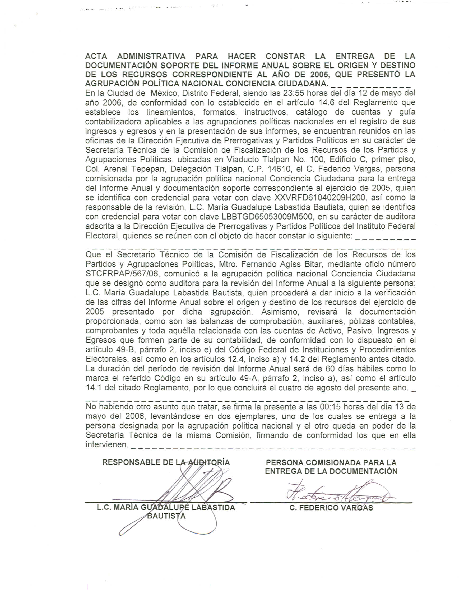
Anexo 2
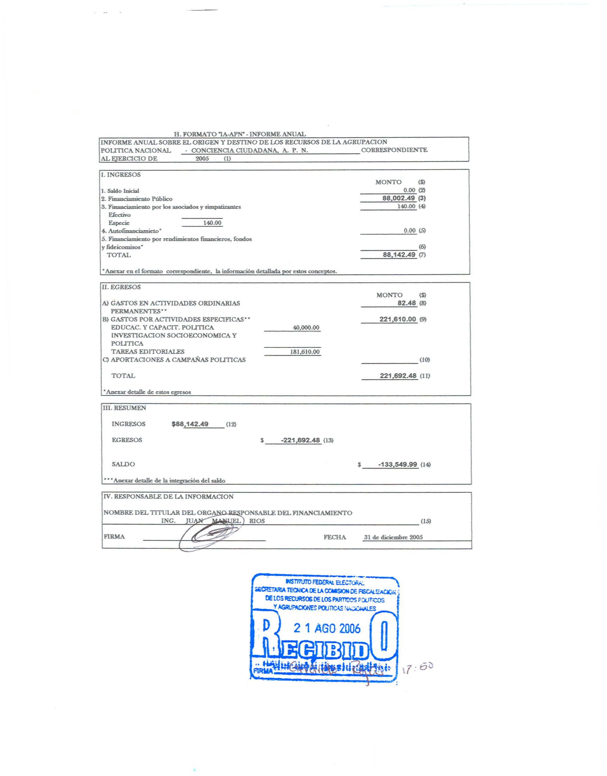
Anexo 3

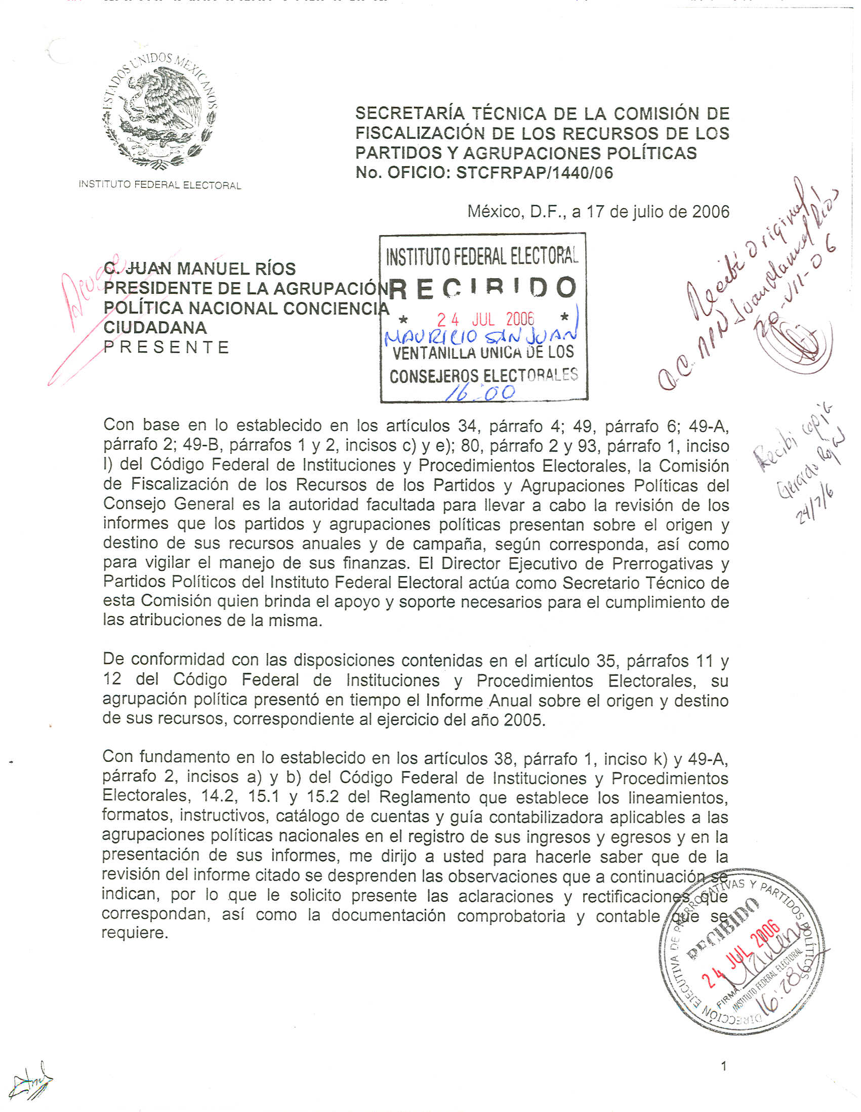

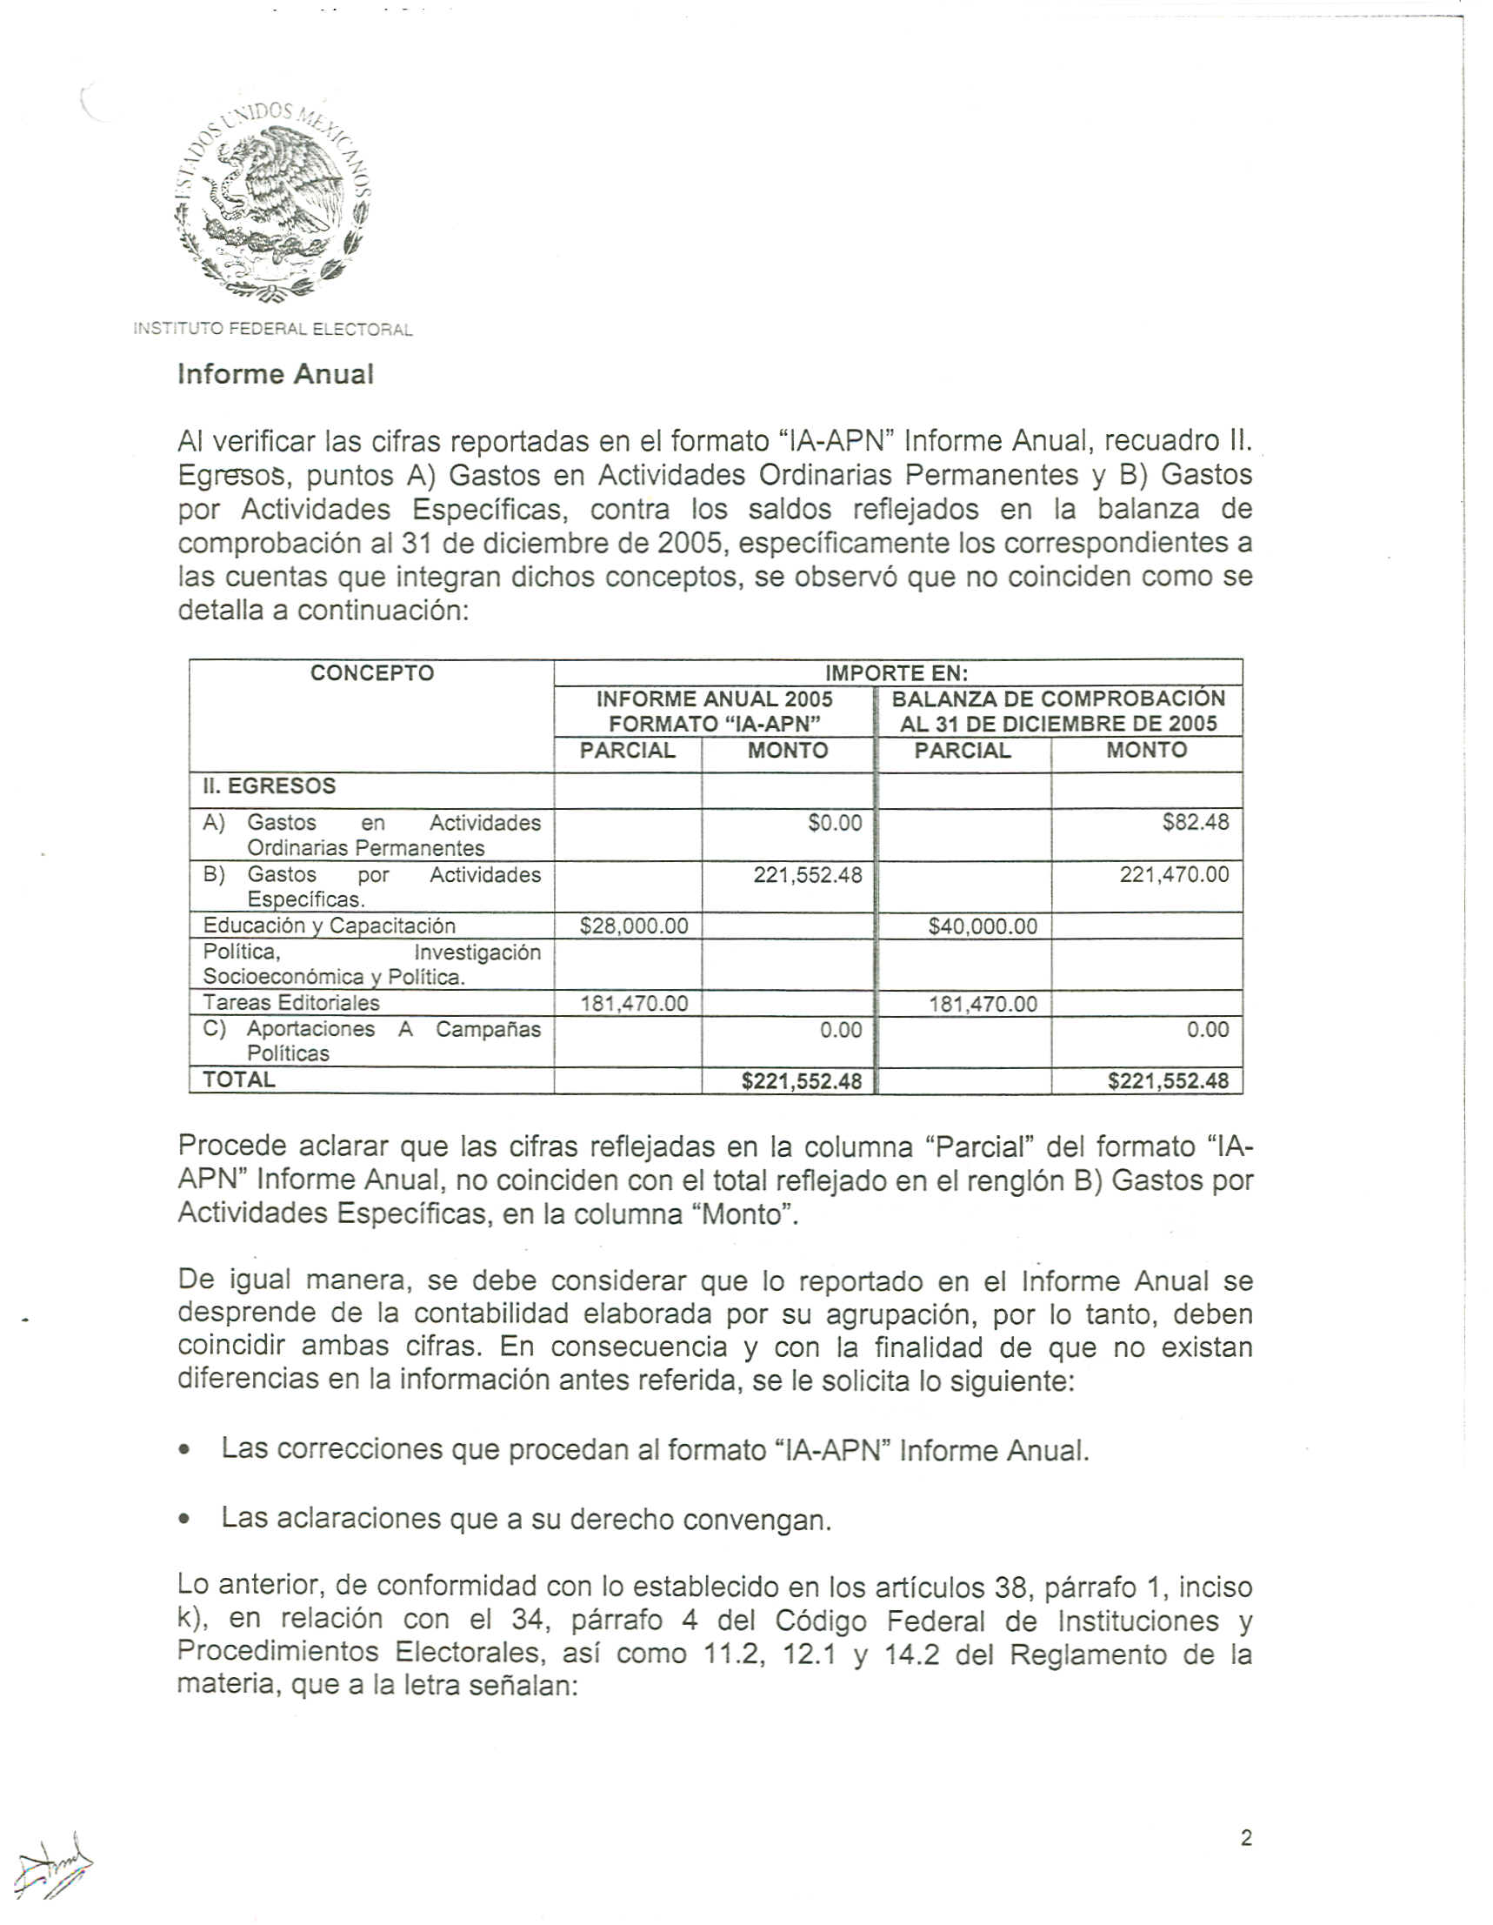

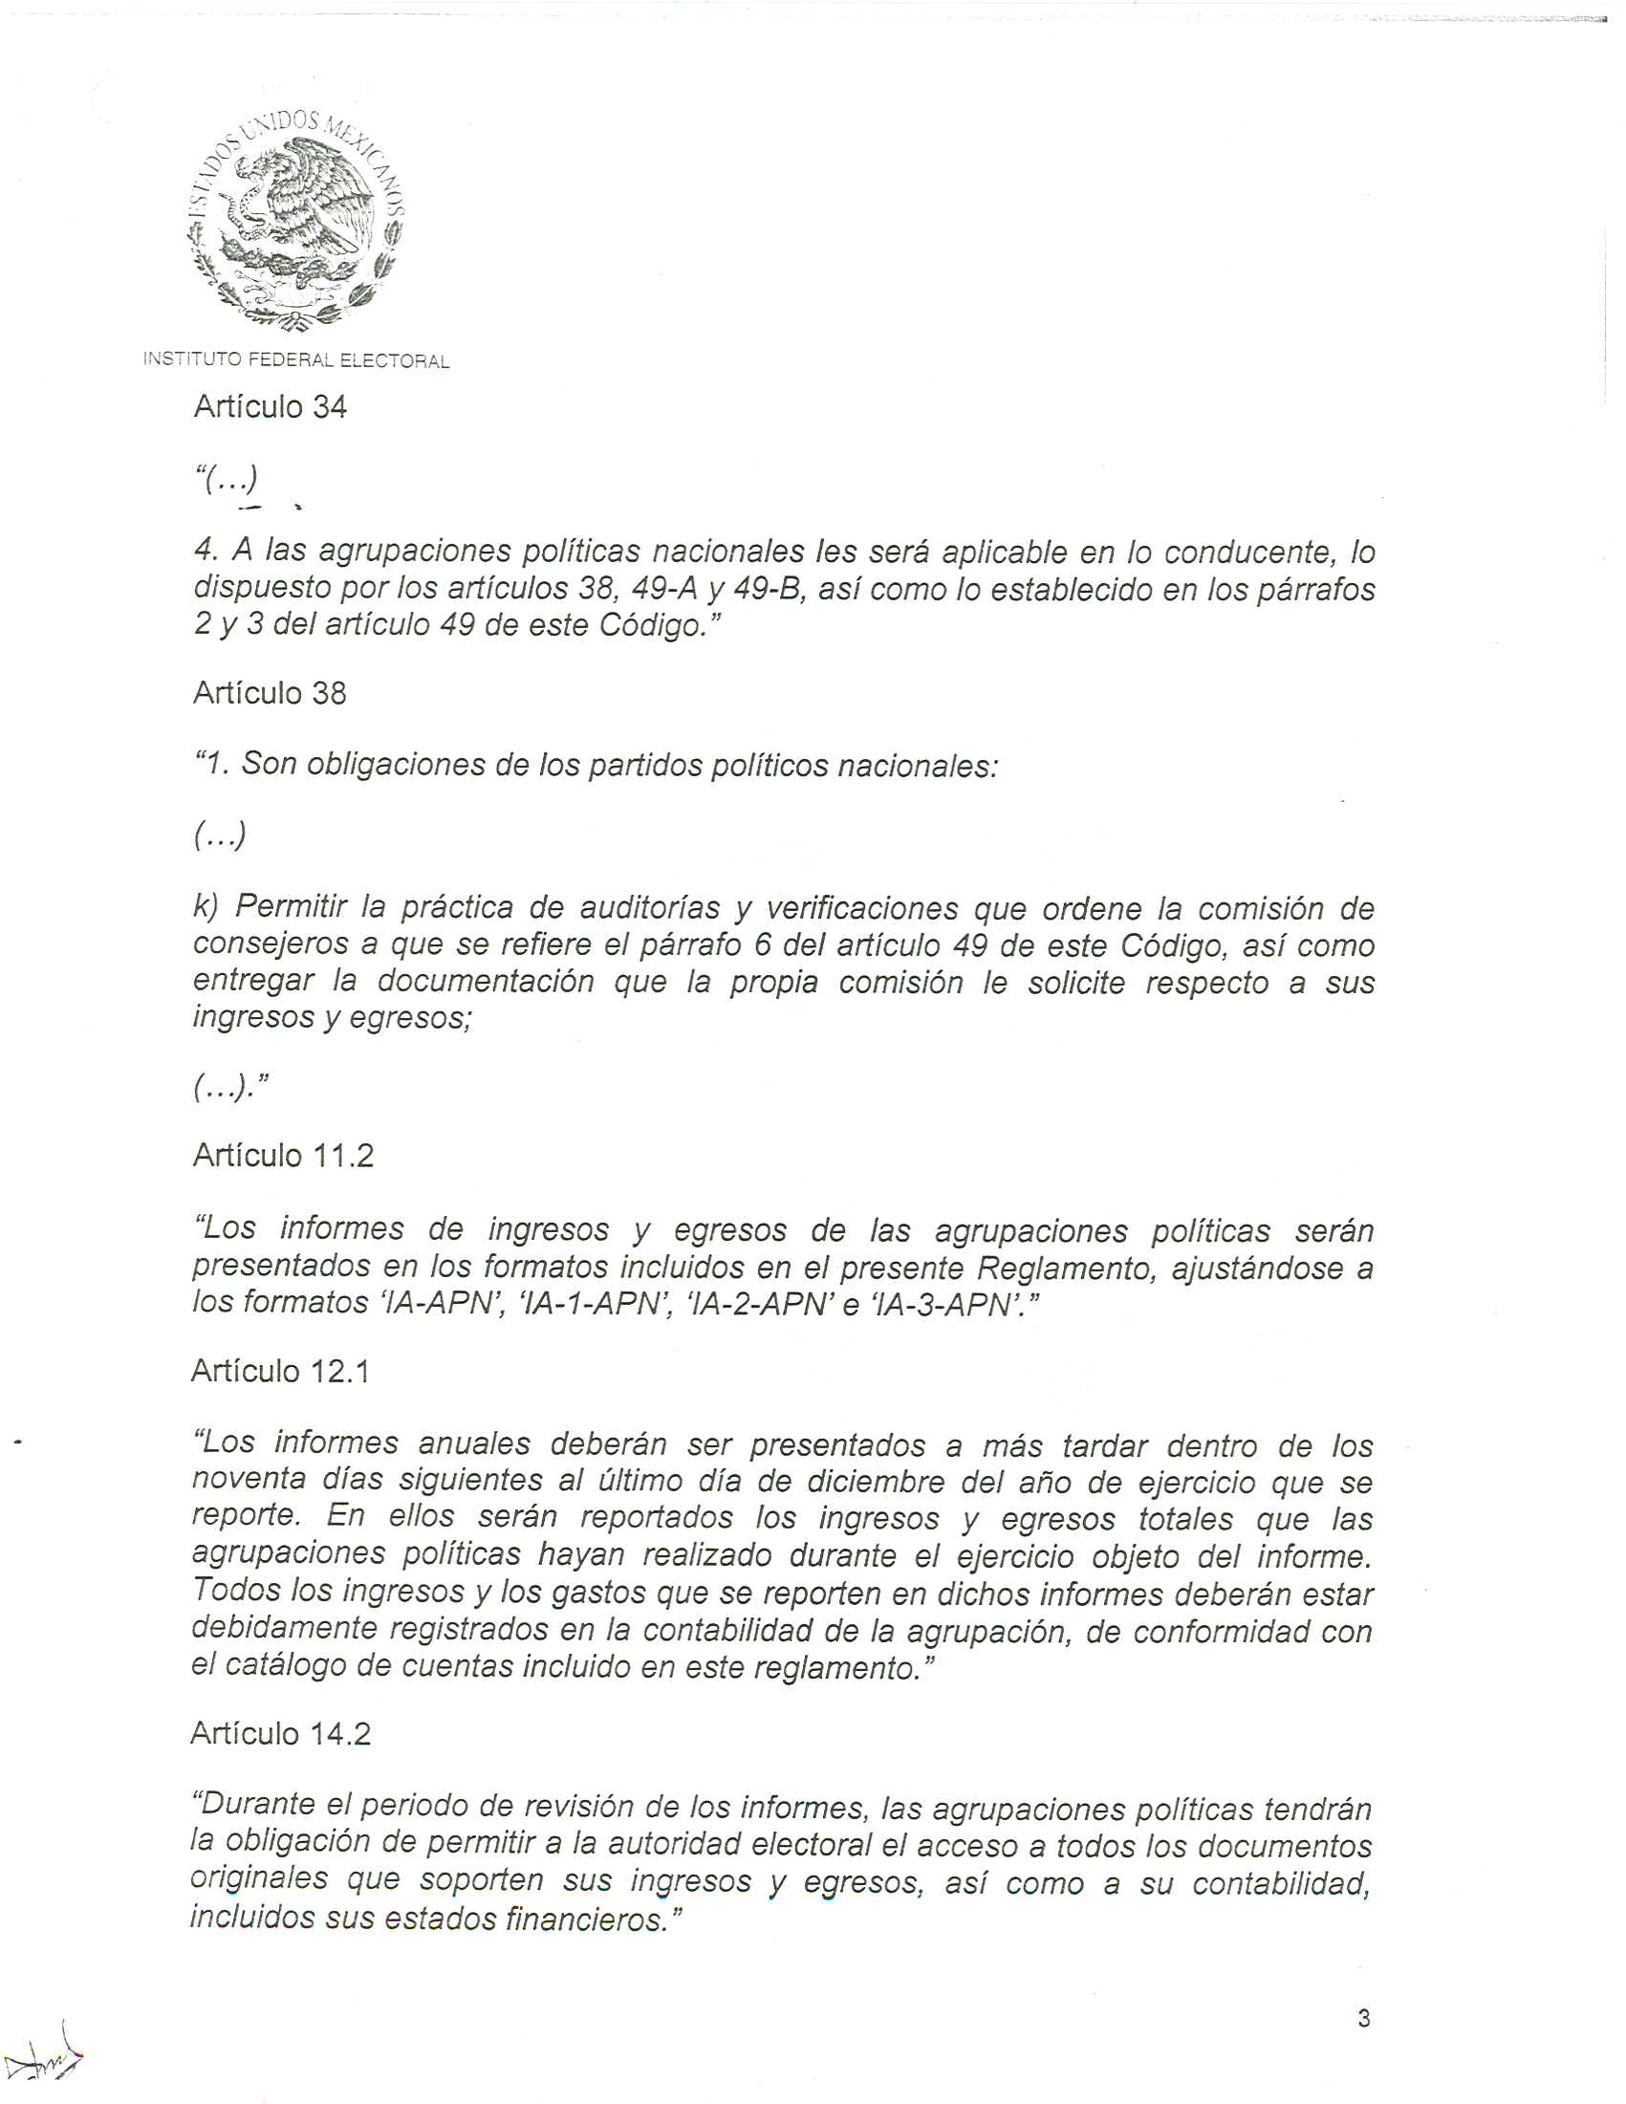

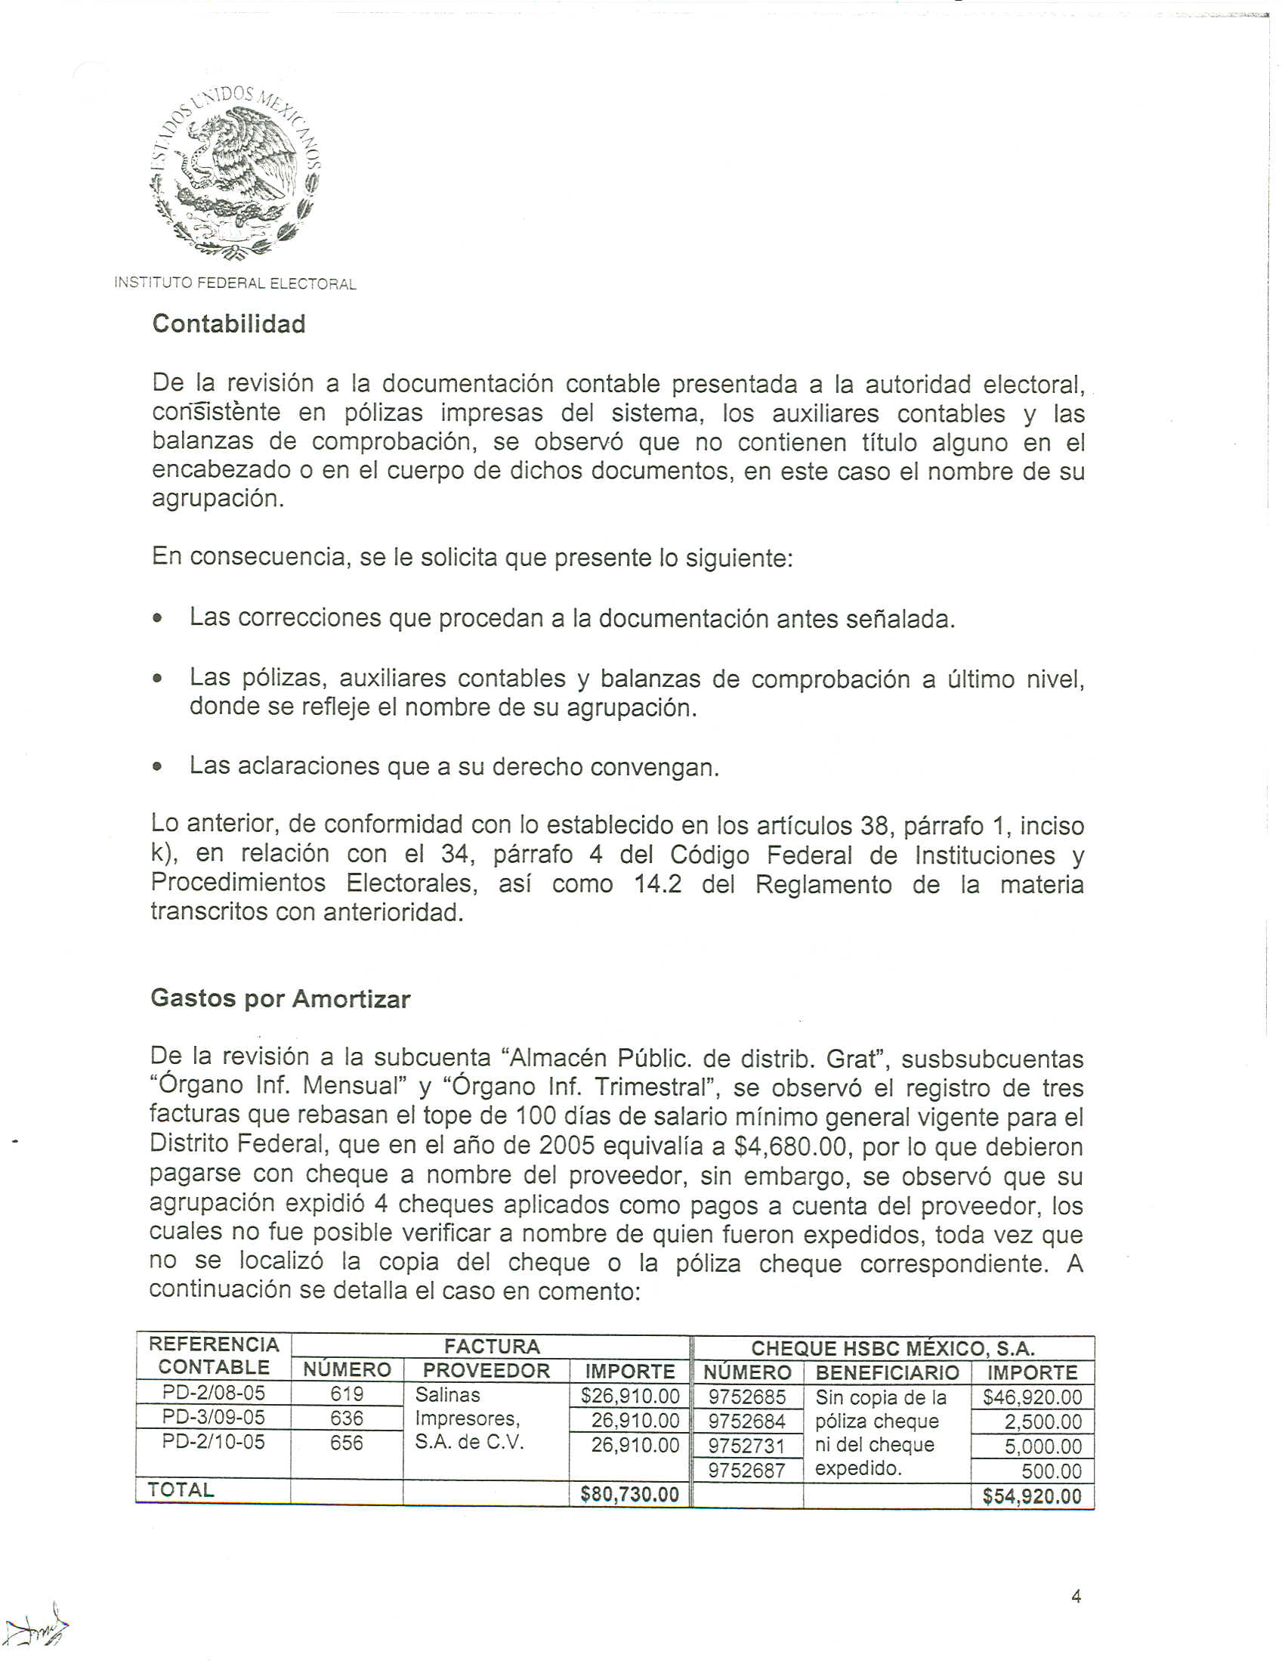

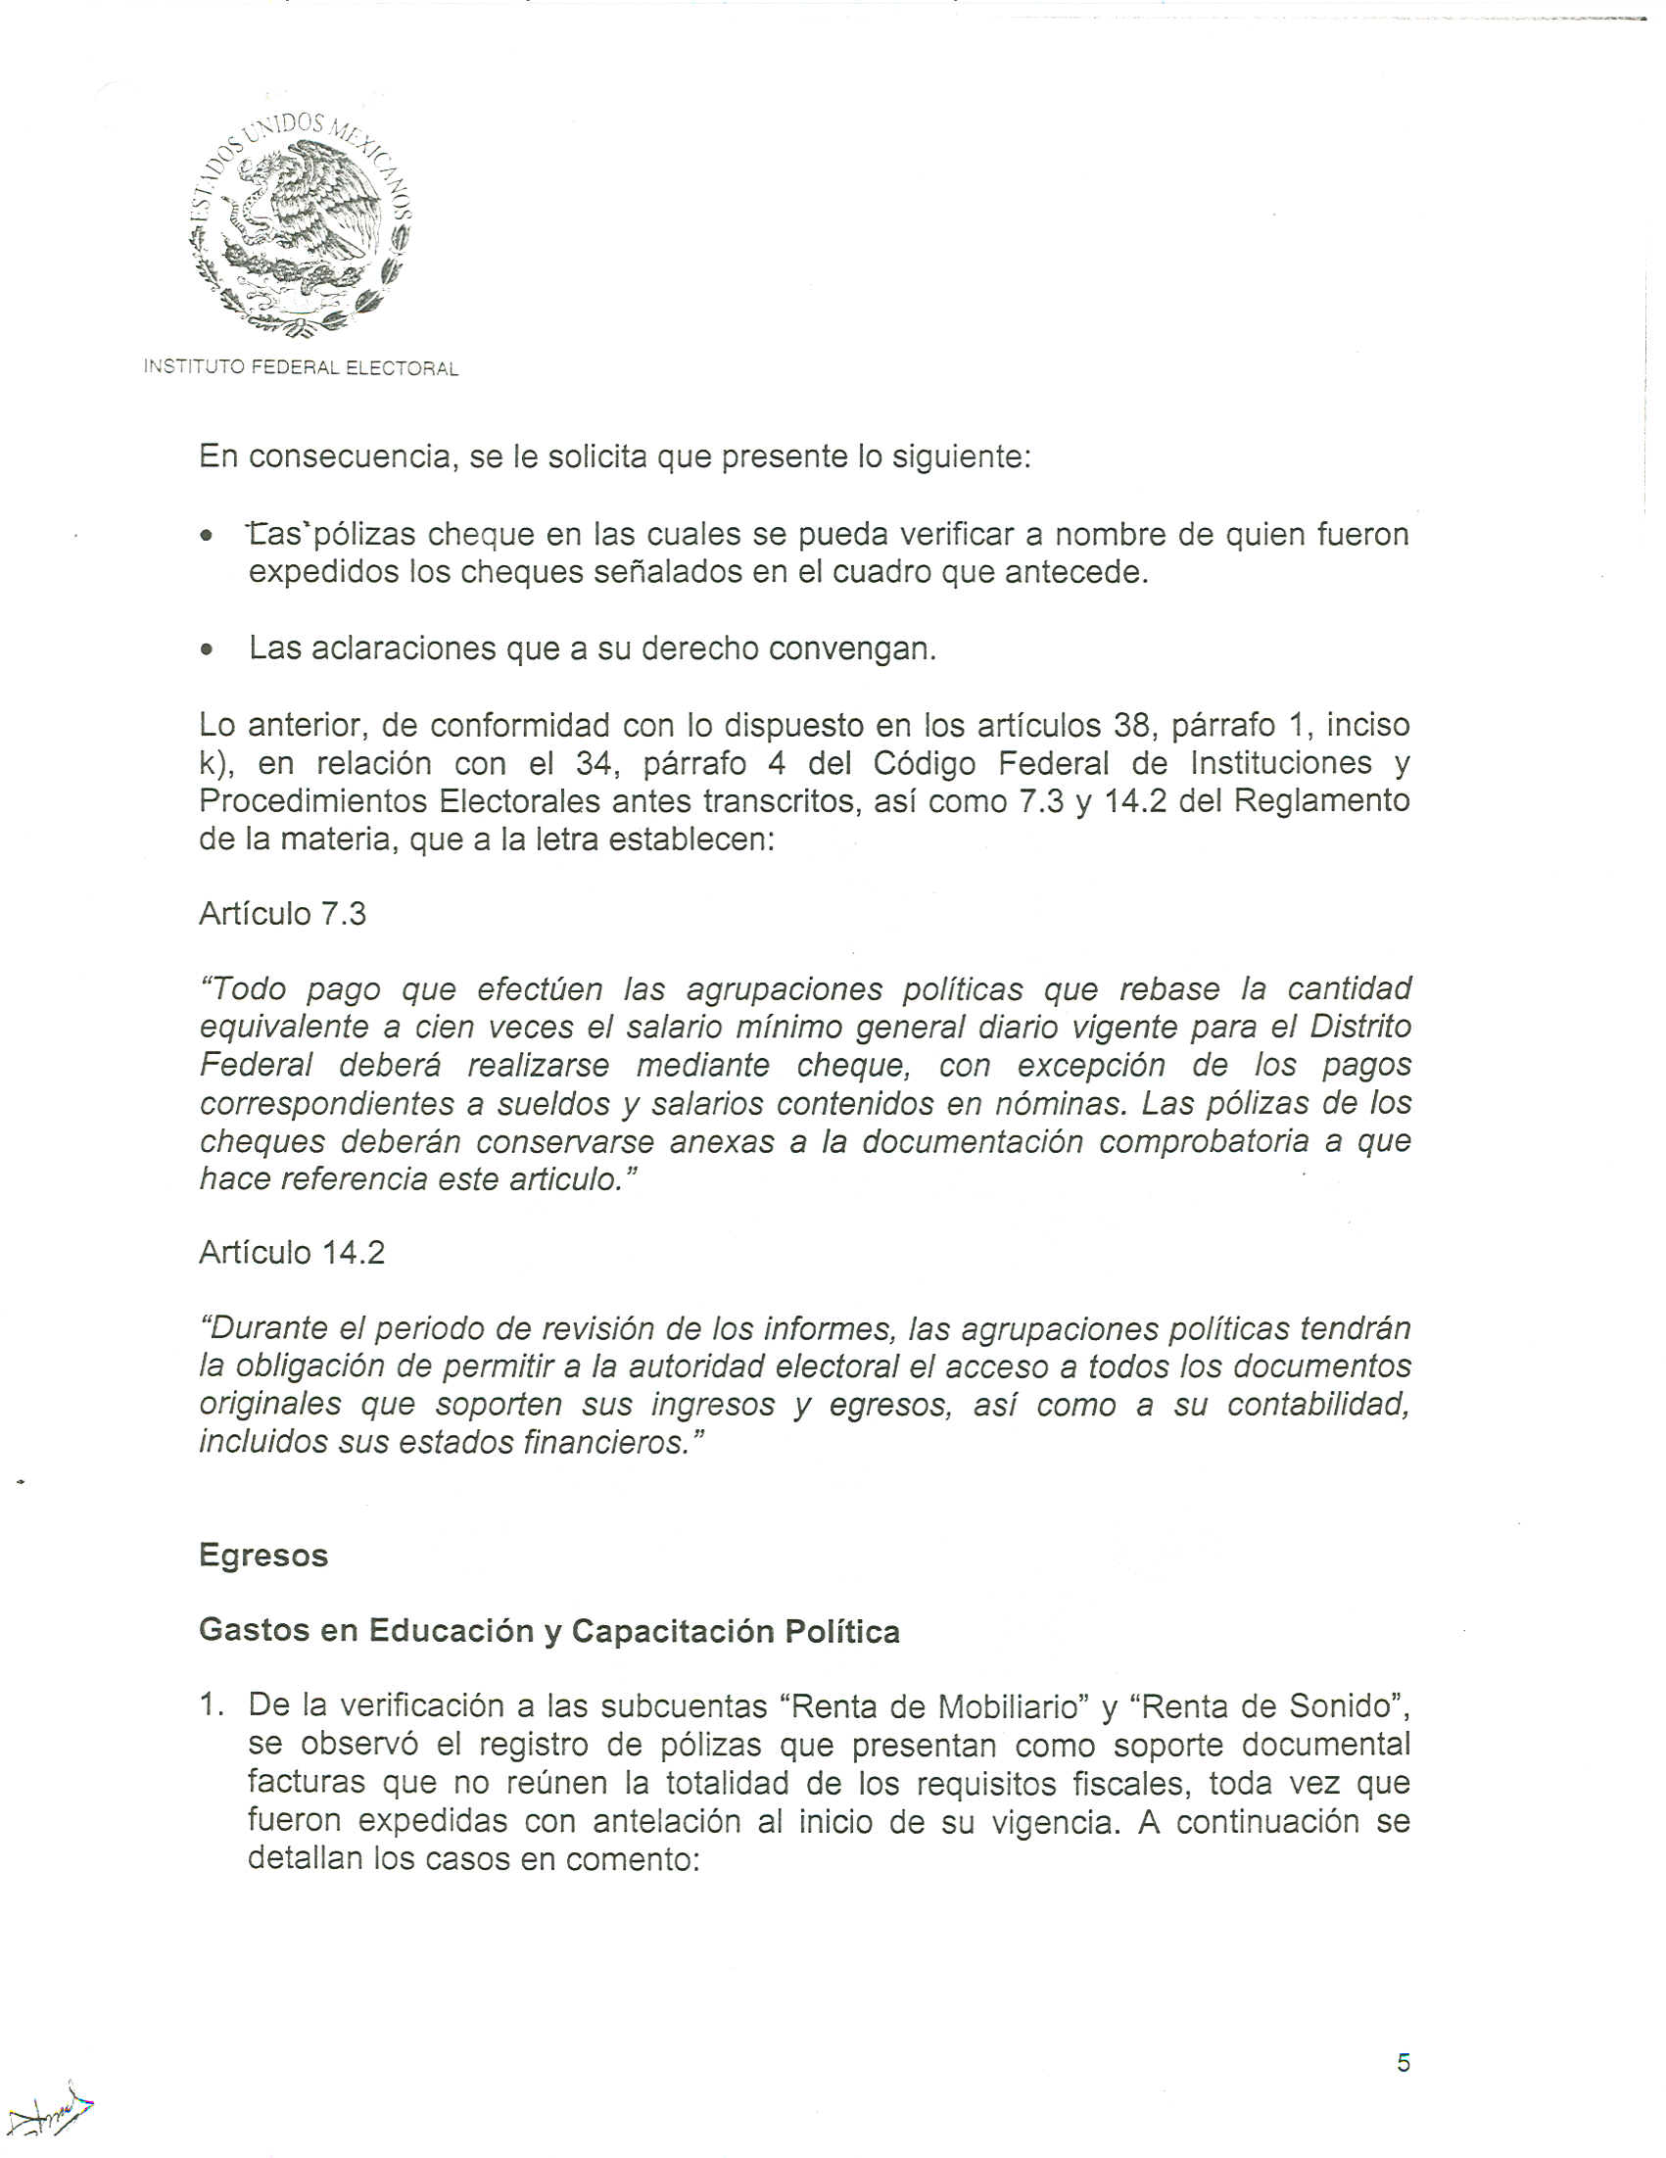

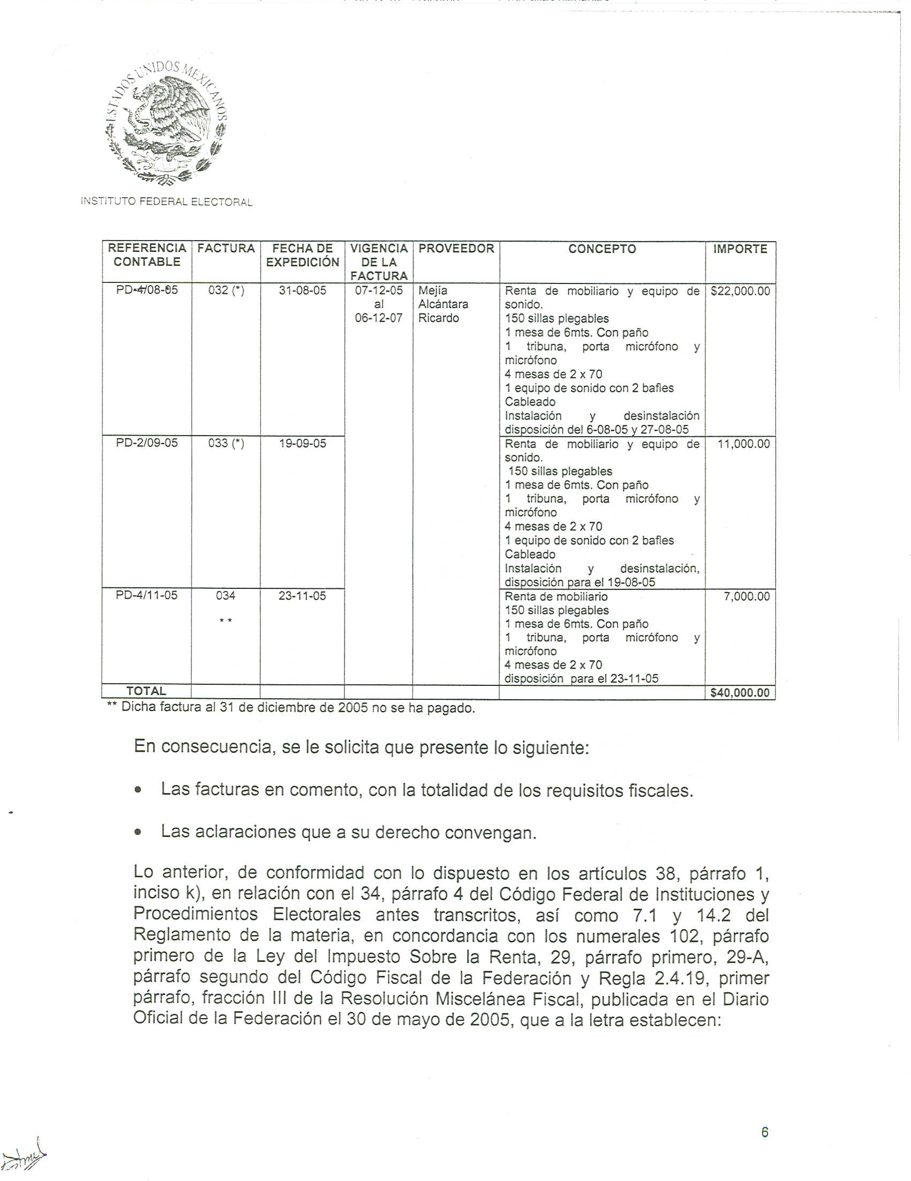

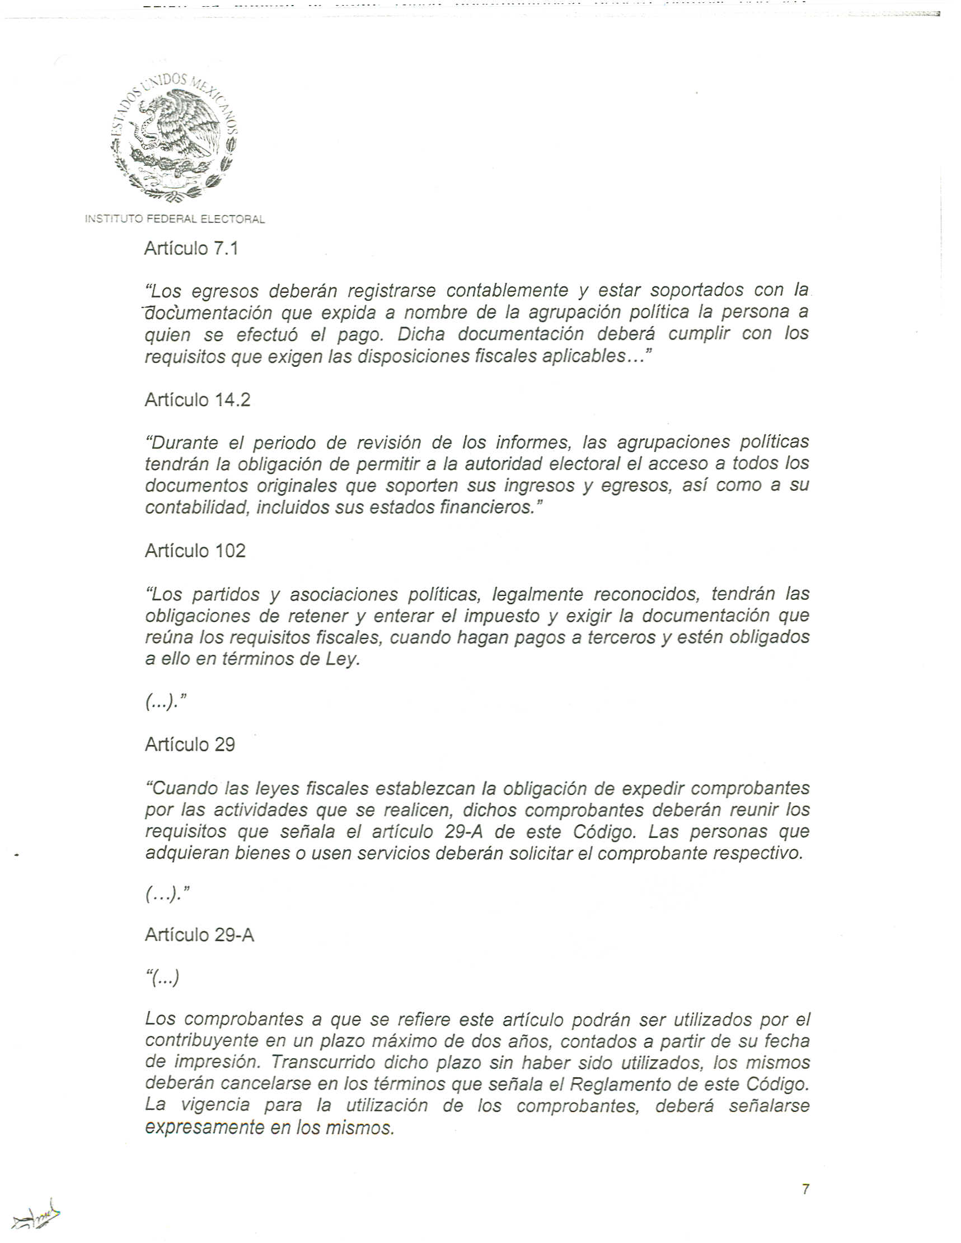

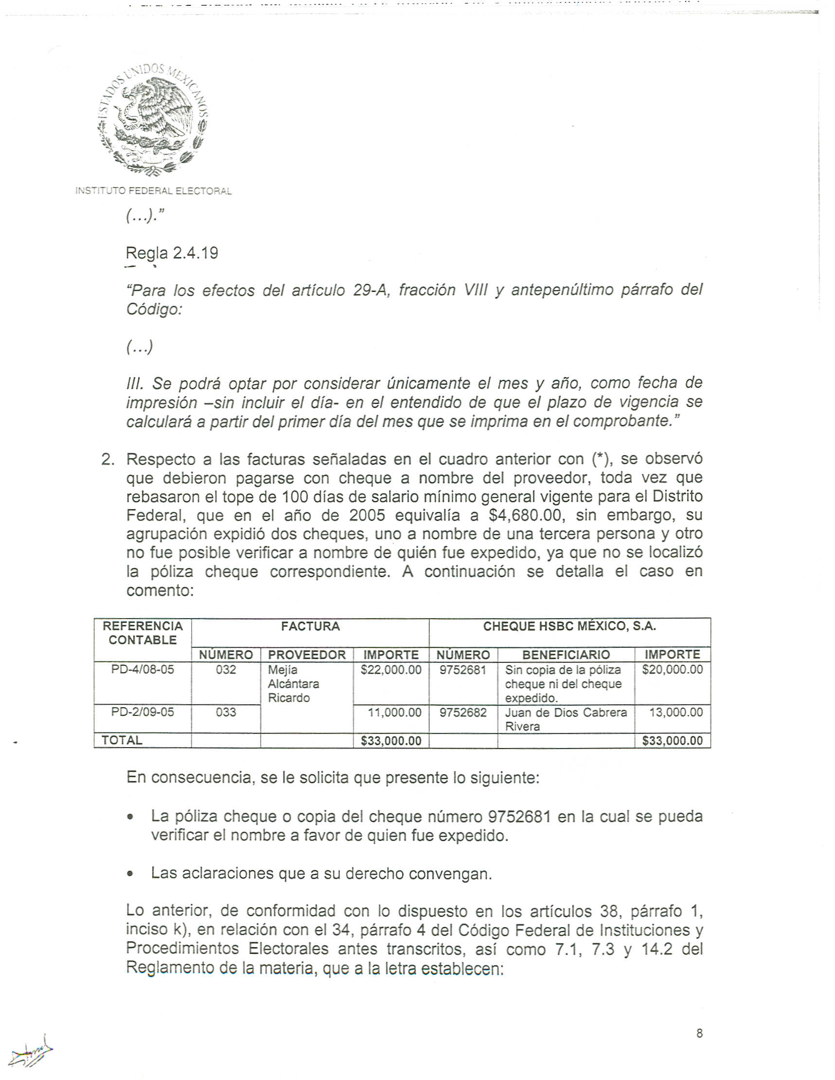

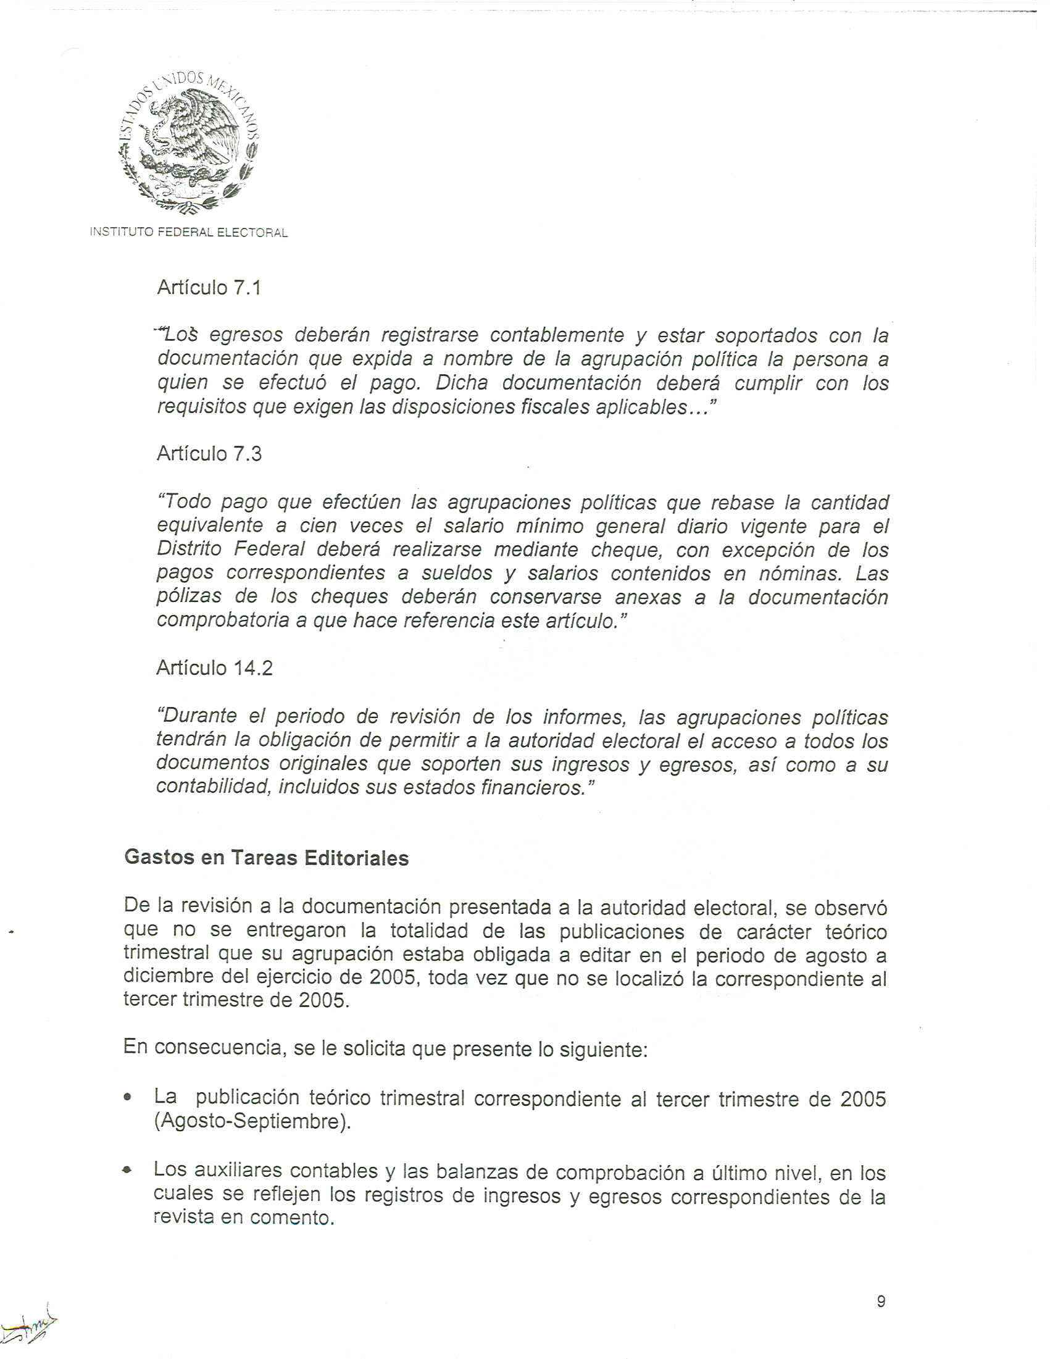

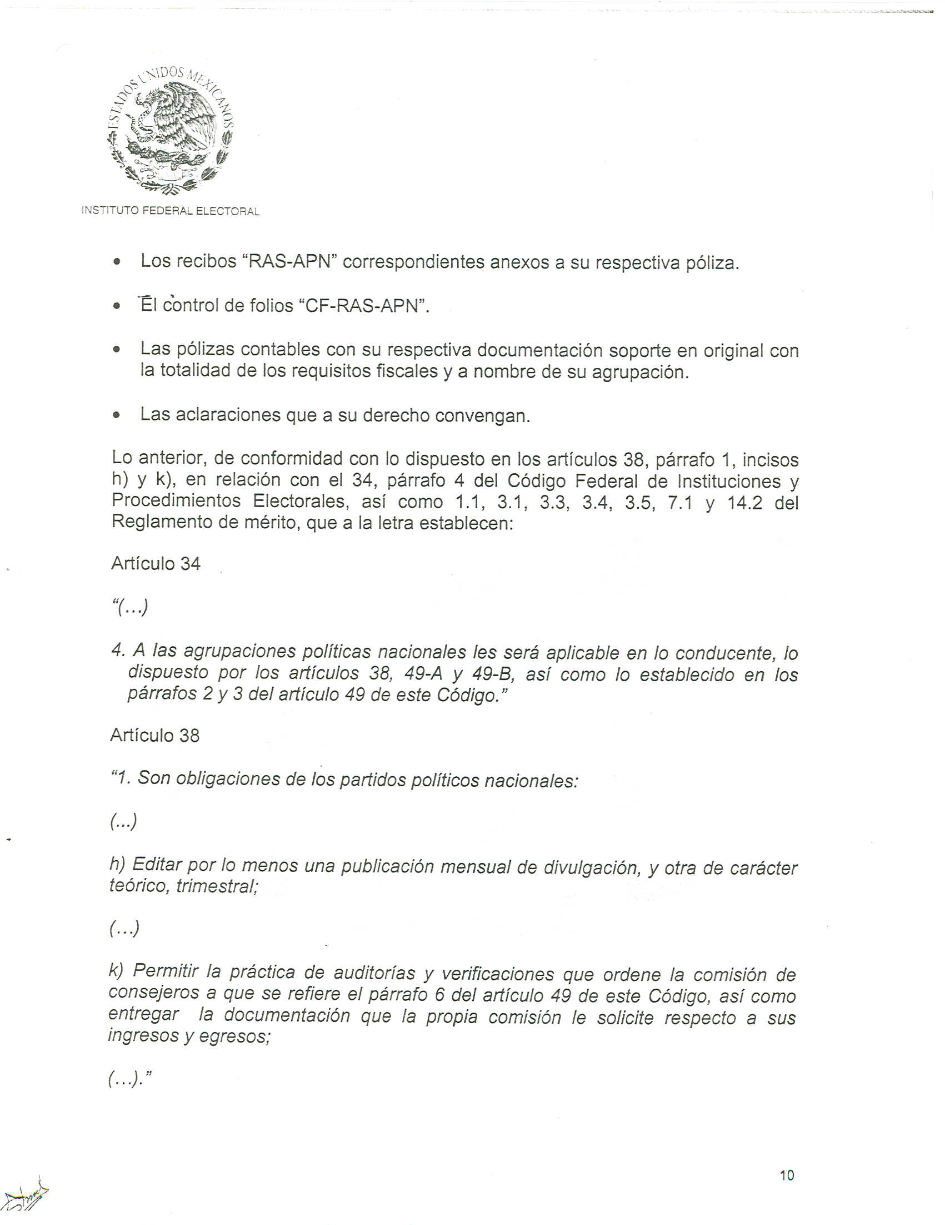

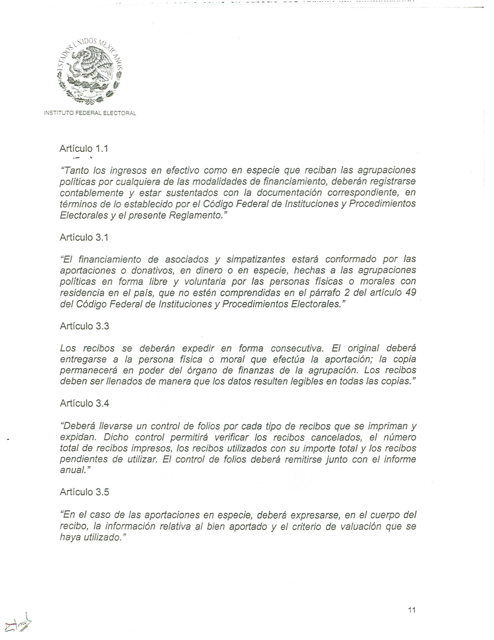

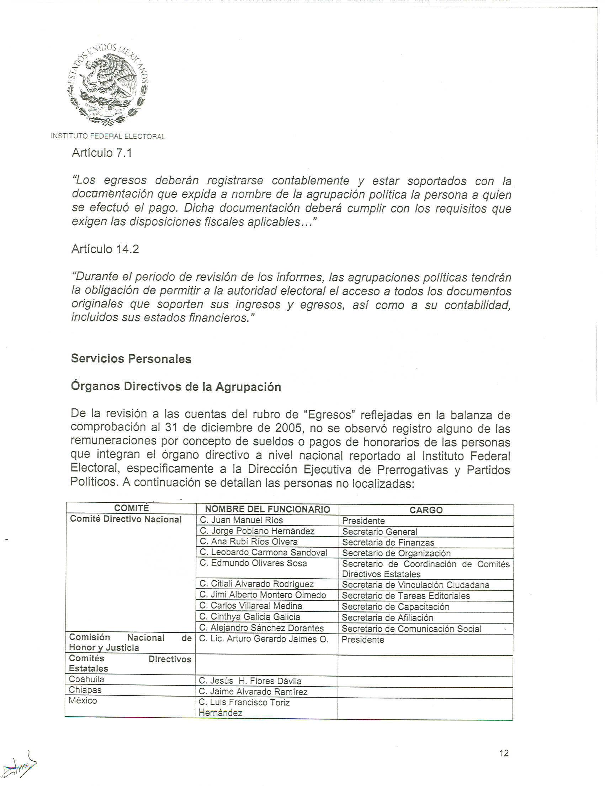

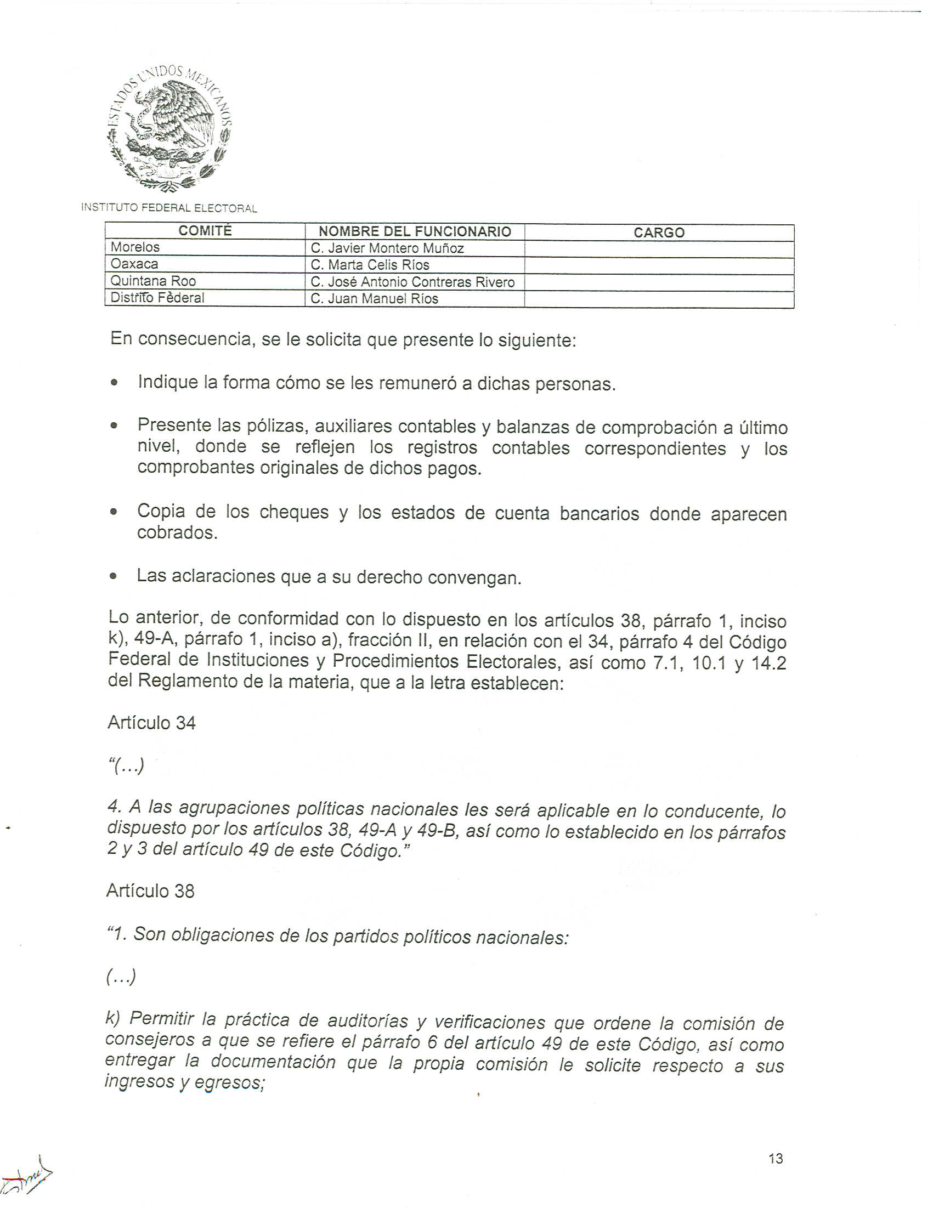

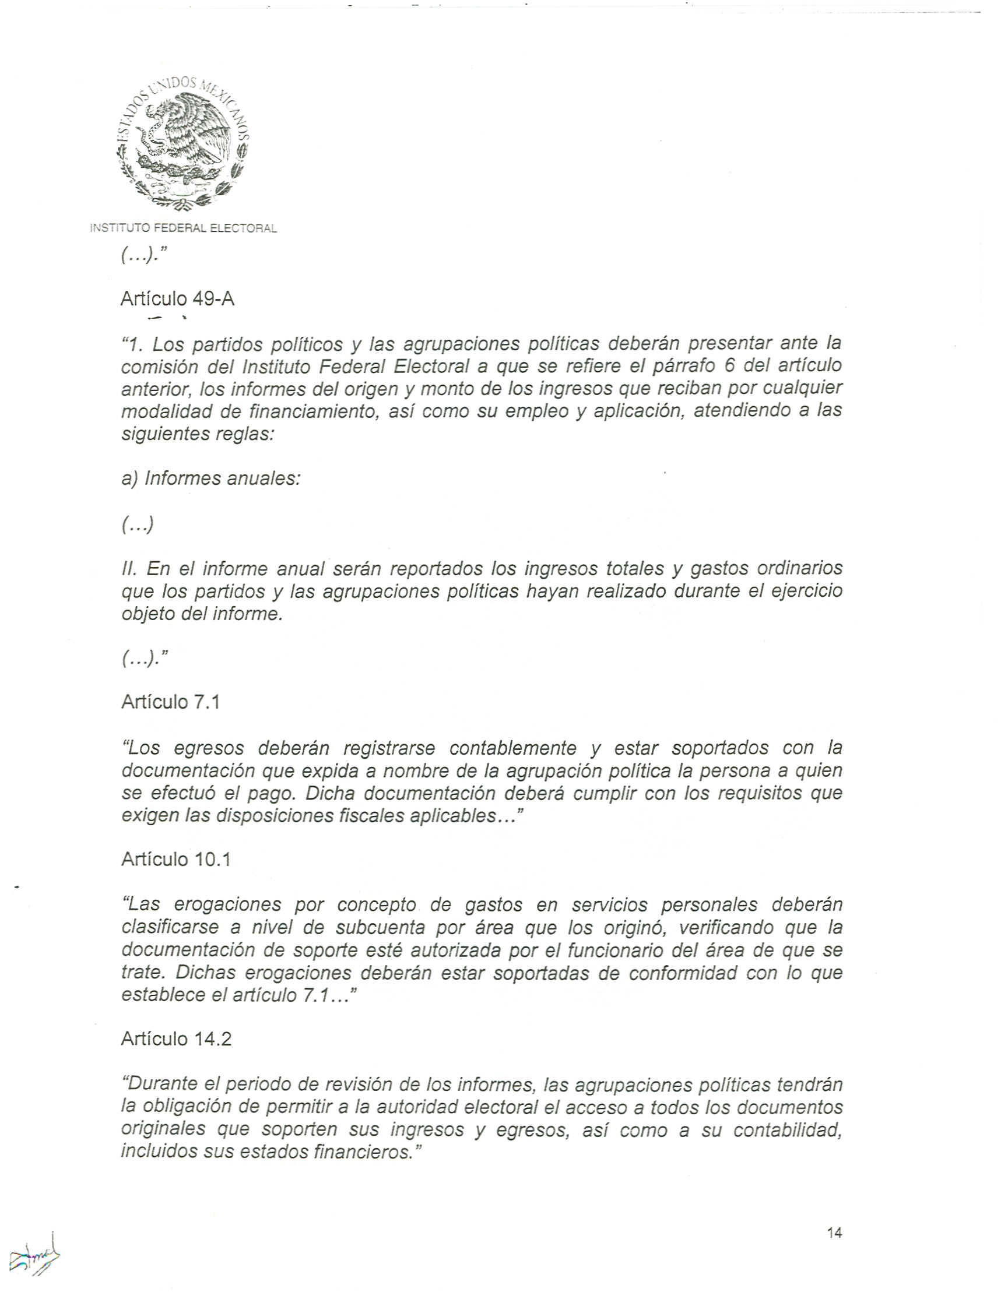


Anexo 4


